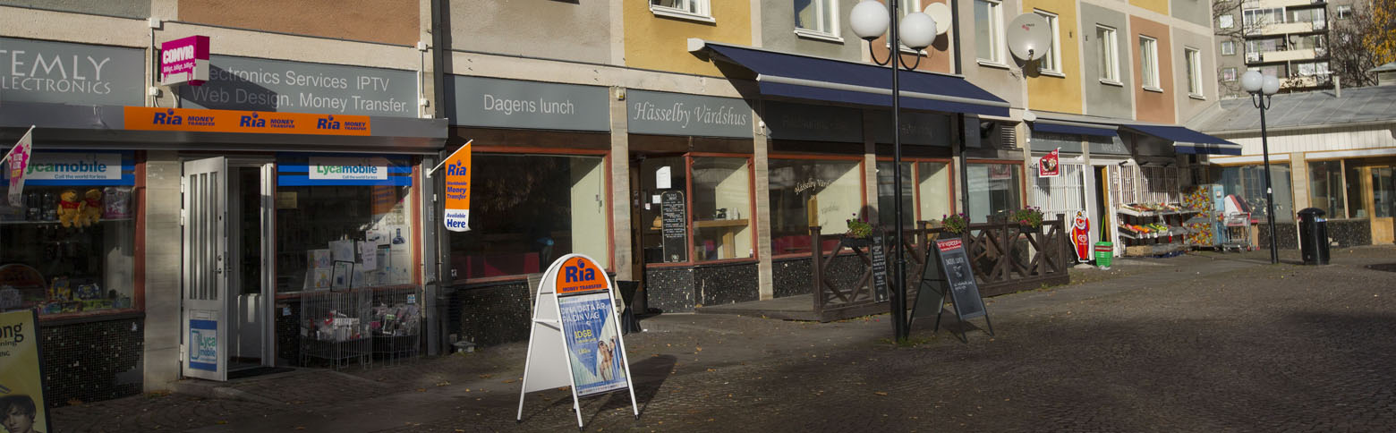
Driver du företag i stadsdelen Hässelby-Vällingby?
Den 19/11 är du välkommen till en dialog med Stockholms stad där du kan påverka utvecklingen av näringslivet i ditt område. Mingla med tjänstemän, politiker och företagare, få information och ta chansen att lyfta dina önskemål. Kostnadsfritt - boka in datumet i kalendern redan idag!
Datum och tid: 19 november 2021 klockan 08.00–09.30
Plats: Digitalt. Inloggningslänk skickas efter anmälan via
https://start.stockholm/aktuellt/kalendarium/2021/11/foretagsdialog-hasselby-vallingby/

Stockholms stad genomför årliga företagsdialoger i varje stadsdel. Syftet är att genom ökad dialog med företagen förbättra förutsättningarna för företagare att bedriva sina verksamheter i området.

Anmälan
På grund av coronaviruset är företagsdialogen digital. När du anmäler dig får du en inloggningslänk skickad till din e-post. Anmälan till Företagsdialog: Hässelby-Vällingby

Fokus på dialog
- Vad behöver du som företagare av din lokala omgivning just nu?
- Vad kommer du att behöva när vi återgår till mer normala omständigheter efter pandemin?
Under mötet kan du ställa frågor, framföra ditt företags behov och föreslå lokala åtgärder. Det kan röra allt ifrån parkering, klottersanering och ökad områdesbelysning till nätverksträffar, temadagar och större projekt. Dessutom får du information om stadens planer och investeringsmöjligheter i din stadsdel. Efter mötet finns det möjlighet att nätverka med andra företag och representanter för de lokala företagarföreningarna i området mellan klockan 09.00–09.30.

Representanter från stadens olika förvaltningar och bolag
Utöver lokala företagare möter du representanter från Stockholm Business Region, Hässelby-Vällingbys stadsdelsnämnd och stadsdelsförvaltning, Stadsbyggnadskontoret, Exploateringskontoret och Trafikkontoret.

Kontakt
Har du frågor eller synpunkter på mötet? Kontakta företagsdialogernas projektgrupp:
funktion.isbr.foretagsdialog@stockholm.se.

